***COLEGIUL NATIONAL DE INFORMATICA “TUDOR VIANU”***

***CONCURS INFOEDUCATIE- EDITIA 2018- WEB***

***-Social School-***

***Profesor coordonator: Nume si prenume elevi:***

*Popescu Cristiana Padurariu Teofil* ***Clasa: a IX-a E***

*Popa Isabela Maria* ***Clasa: a IX-a E***

**CUPRINS**

**Capitolul 1:** Introducere

**Capitolul 2:** Prezentarea aplicației

**Capitolul 3:** Prezentarea programului

***Capitolul 1 -*** *Introducere*

*Am creat acest site php, intitulat "Social-School”, în care se regaseste un nou tip de platforma, una ce iti permite sa aflii ultimele stiri legate de scoala sau liceul tau, intr-un mediu sigur in care informatiile nu pot fi deterioare sau false.*

*Scopul lucrării este unul educational si informativ, acela de a imbunatatii si usura experienta scolara prin intermediul transmiterii informatilor intr-un mediu sigur destinat elevilor. Am ales aceasta tema, deoarece consideram ca este o necesitate un site in care se pot regasi toate informatiile scoalare referitoare la vacante, zile libere din motive meteorologice, burse scolare etc.*

*Această documentație este structurată în 3 capitole, în care sunt prezentate pe scurt cele mai importante aspecte ale proiectului.*

*Primul capitol este o mică introducere ce surprinde câteva detalii despre geneza site-ului și despre subiectul abordat.*

*Al doilea capitol reprezintă prezentarea aplicației din punct de vedere al utilizatorului site-ului.*

*Spre deosebire de cel anterior, capitolul al treilea prezintă aplicația din punct de vedere al programatorului, constituind o prezentare a programului folosit.*

***Capitolul 2****- Prezentarea aplicației*

* ***Instalarea aplicației***

*Pentru a instala aplicatia web trebuie urmati cativa pasi.*

1. *Se va instala aplicatia XAMPP (o distribuţie Apache uşor de instalat ce conţine MySQL, PHP şi Perl.);*
2. *Dupa instalare se va accesa locul instalarii aplicatiei, (ex. C/xampp/) si in folderul “htdocs” se va copia proiectul) si in C/xampp/mysql se va copia folderul data.*
3. *Se vor porni sectiunile Apache & Mysql apasand pe butonul start aflat in dreapta acestora. (Sunt primele doua sectiuni)*
4. *Se va accesa browserul si SEARCH BAR se va introduce urmatoarea adresa:*

*Localhost/MYS – official site/php/*

* ***Prezentare și utilizare***

*Site-ul se poate accesa din apache, deschizand pagina"index.php", care se afla in folderul “php”. Pentru mai multe informatii, vezi “INSTALAREA APLICATIEI”*

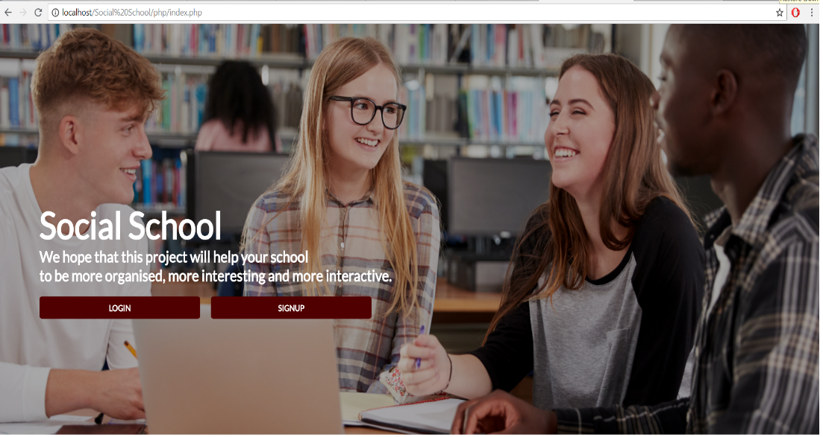

*Odată ce utilizatorul a deschis site-ul, el poate accesa urmatoarele 2 pagini "signup.php" si "login.php”. In pagina de signup va fi necesara completarea tuturor campurilor pentru crearea unui nou cont. Dupa ce va veti loga, veti fi redirectionati catre pagina reprezentativa contului dvs. In cazul in care sunteti “school manager” veti fi redirectionati catre “schoolmanager.php” si in caz contrar, catre “student.php”*

*In sectiunea Sign Up, utlizatorul isi poate crea un cont introducand First Name, Last Name, Username, Password, Email si selectand User Type (School manager sau Student), School Grade, daca este necesar si scoala de provenienta.*

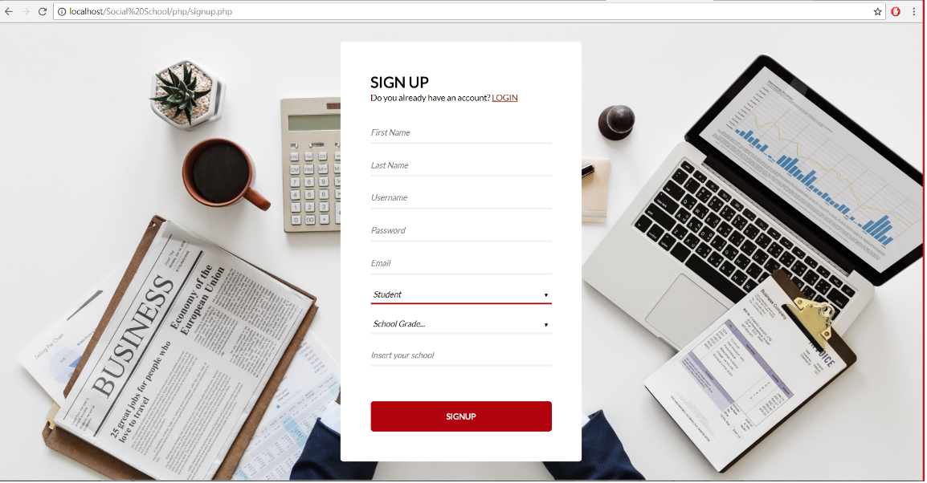

*In sectiunea Login, utilizatorul se poate conecta cu contul sau introducand Username-ul si Password.*

**

*Sectiunea School News (schoolmanager.php/student.php) se poate considera nucleul paginii web si cuprinde informatii si stiri din cadrul unitatiilor scolare precum : data la care se vor primi bursele in fiecare sector sau judet, criteriile de primire a burselor, perioadele vacantelor, zilele portilor deschise pentru fiecare liceu, cand si daca se vor inchide institutiile scolare din motive meteorologice, data exemenelor (de bacalaureat, evaluare nationala, de bilingv, ECDL, etc) si unitatiile scolare in care vor avea loc acestea, precum si cum te poti inscrie la ele, etc.*

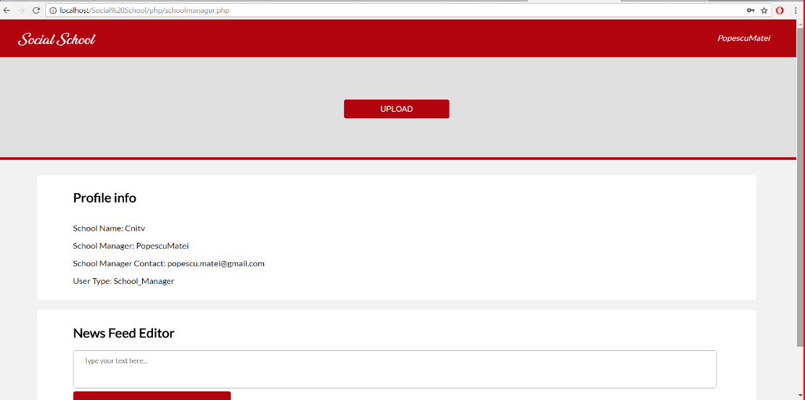

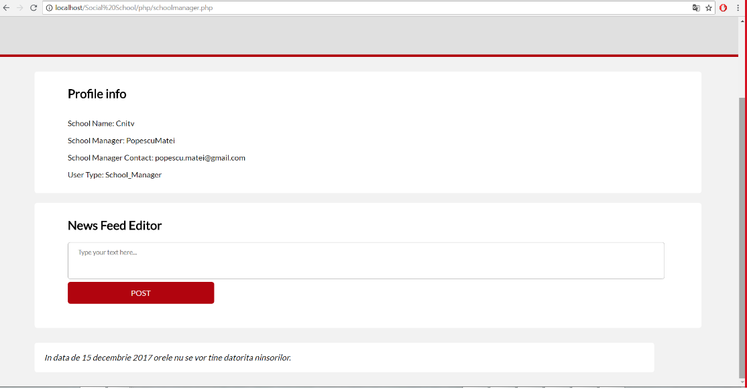

**Capitolul 3-** *Prezentarea programului*

* ***Descrierea paginilor***
* ***Organizare***

*Site-ul se compune din 5 pagini prinipale de tip php: index.php, signup.php, login.php, schoolmanager.php/student.php*

Fiecare fișier acceseaza fisiere CSS aflate in folderul C:/xampp/--numelefolderului--/css/ sau fisiere PHP extetne aflate in folderul C:/xampp/--numelefolderului--/toinclude/

* ***Structura***

*Un element important care apare pe pagina principala este compus din doua butoane(LOGIN & SIGN UP) , ce te directioneaza direct spre cele 2 pagini.*

*Odata cu conectarea utilizatorului, sus, in partea dreapta va aparea un nou buton intitulat :" LOGOUT" destinat deconectarii de pe site.*

*De asemenea, ce-a de-a 4-a pagina (School News) se va putea accesa doar prin crearea unui cont si conectarea cu acesta (daca utlizatorul este nou) sau doar prin conectare (daca utlizatorul are deja creat un cont).*

*Daca utilizatorul este de tip "School Manager" va avea acces la un nou buton, si anume "POST" pentru a posta informatiile referitoare la scoala/liceu. De asemenea va avea acces si la butonul "UPLOAD" menit sa incarce o fotografie ca background, actiune ce urmeaza sa fie implementata.*

* ***Fonturi***

*Am ales fontul “LATO”, un font utilizat de marea majoritate a siteurilor.*

*.*

* *Am ales combinatia de culori Alb-Negru-Visiniu, deoarece albul si negru transmit o stare linistita, menita sa capteze utlizatorul, iar visiniul confera viata paginii, fiind o pata de culoare.*